实验1 hello d3.js

实验目的
了解html、css，熟悉javascript的基本语法和处理逻辑，熟悉d3.js的数据读取、数据绑定等重要机制。
实验1是实验2的简化版，充分理解实验1将会对实验2的完成起到帮助。

补充知识点
- HTML SVG标签介绍：https://www.w3school.com.cn/tags/tag_svg.asp
- d3.js绘制SVG：http://pkuwwt.github.io/d3-tutorial-cn/drawing-svgs.html
- Chrome DevTools工具使用参考：
  - https://zh.javascript.info/debugging-chrome
  - https://www.bilibili.com/video/BV1g44y117td/?vd_source=57576f9b856f0b11f2b079963336256b

数据集
hubei_data.csv：湖北省各地区从2020年1月21日至2月21日的新冠肺炎数据
hubei_pop.csv ：湖北省各地区的人口、人口密度及感染率等数据

实验任务&给分
- 任务1：搭建实验环境并跑通代码（40pt）
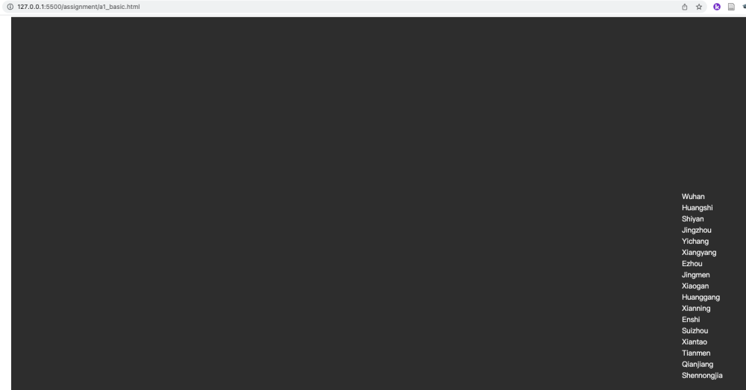
- 任务2：使用chrome浏览器的“检查”，通过打断点调试来分析代码的处理逻辑（60pt）
  - 在数据处理模块中：分析d3.js在@数据处理部分读取csv的过程，即分析data和datum两个变量的变化情况（30pt）
  - 在渲染模块中：分析d3.js在@渲染部分数据绑定的过程，即分析如下两段代码的逻辑（30pt）
    - var legend = d3.select('#maingroup').selectAll(".legend")...
    - legend.append("text")...
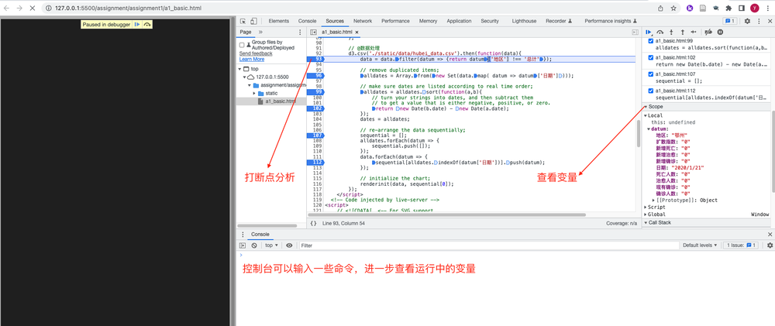
- 注意：在项目代码中，我们注释了一部分内容，感兴趣的同学可以取消这部分的注释，再通过调试观察整个过程。
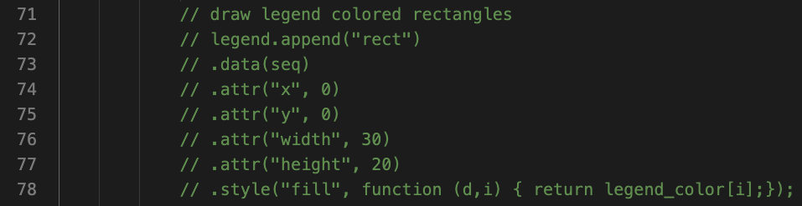
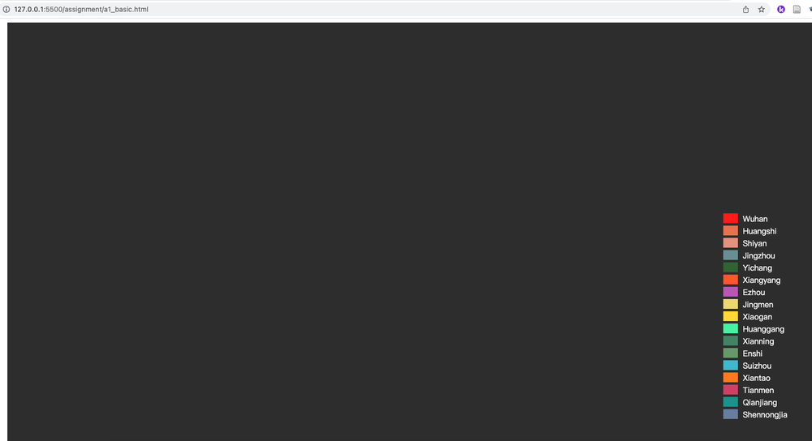
最后将以上内容撰写成报告并提交您的报告和代码。

提交事项
- 材料
-项目
-报告
-格式：实验X_学号_姓名
- 期限
-下次实验前提交
- 方式
-地址：FTP://121.192.180.66
-账号：student/software

